SEMINARIO DONNE E SAPERE (DILEF)

AI LIBRI E ALLE DONNE CANTO (2022)
FILM E INCONTRO CON LA REGISTA MARÍA ELORZA
PER DISCUTERE DI DONNE, LETTERATURA E CINEMA

INTERVIENE: CRISTINA JANDELLI (SAGAS)
COORDINA: SALOMÉ VUELTA GARCÍA (DILEF)

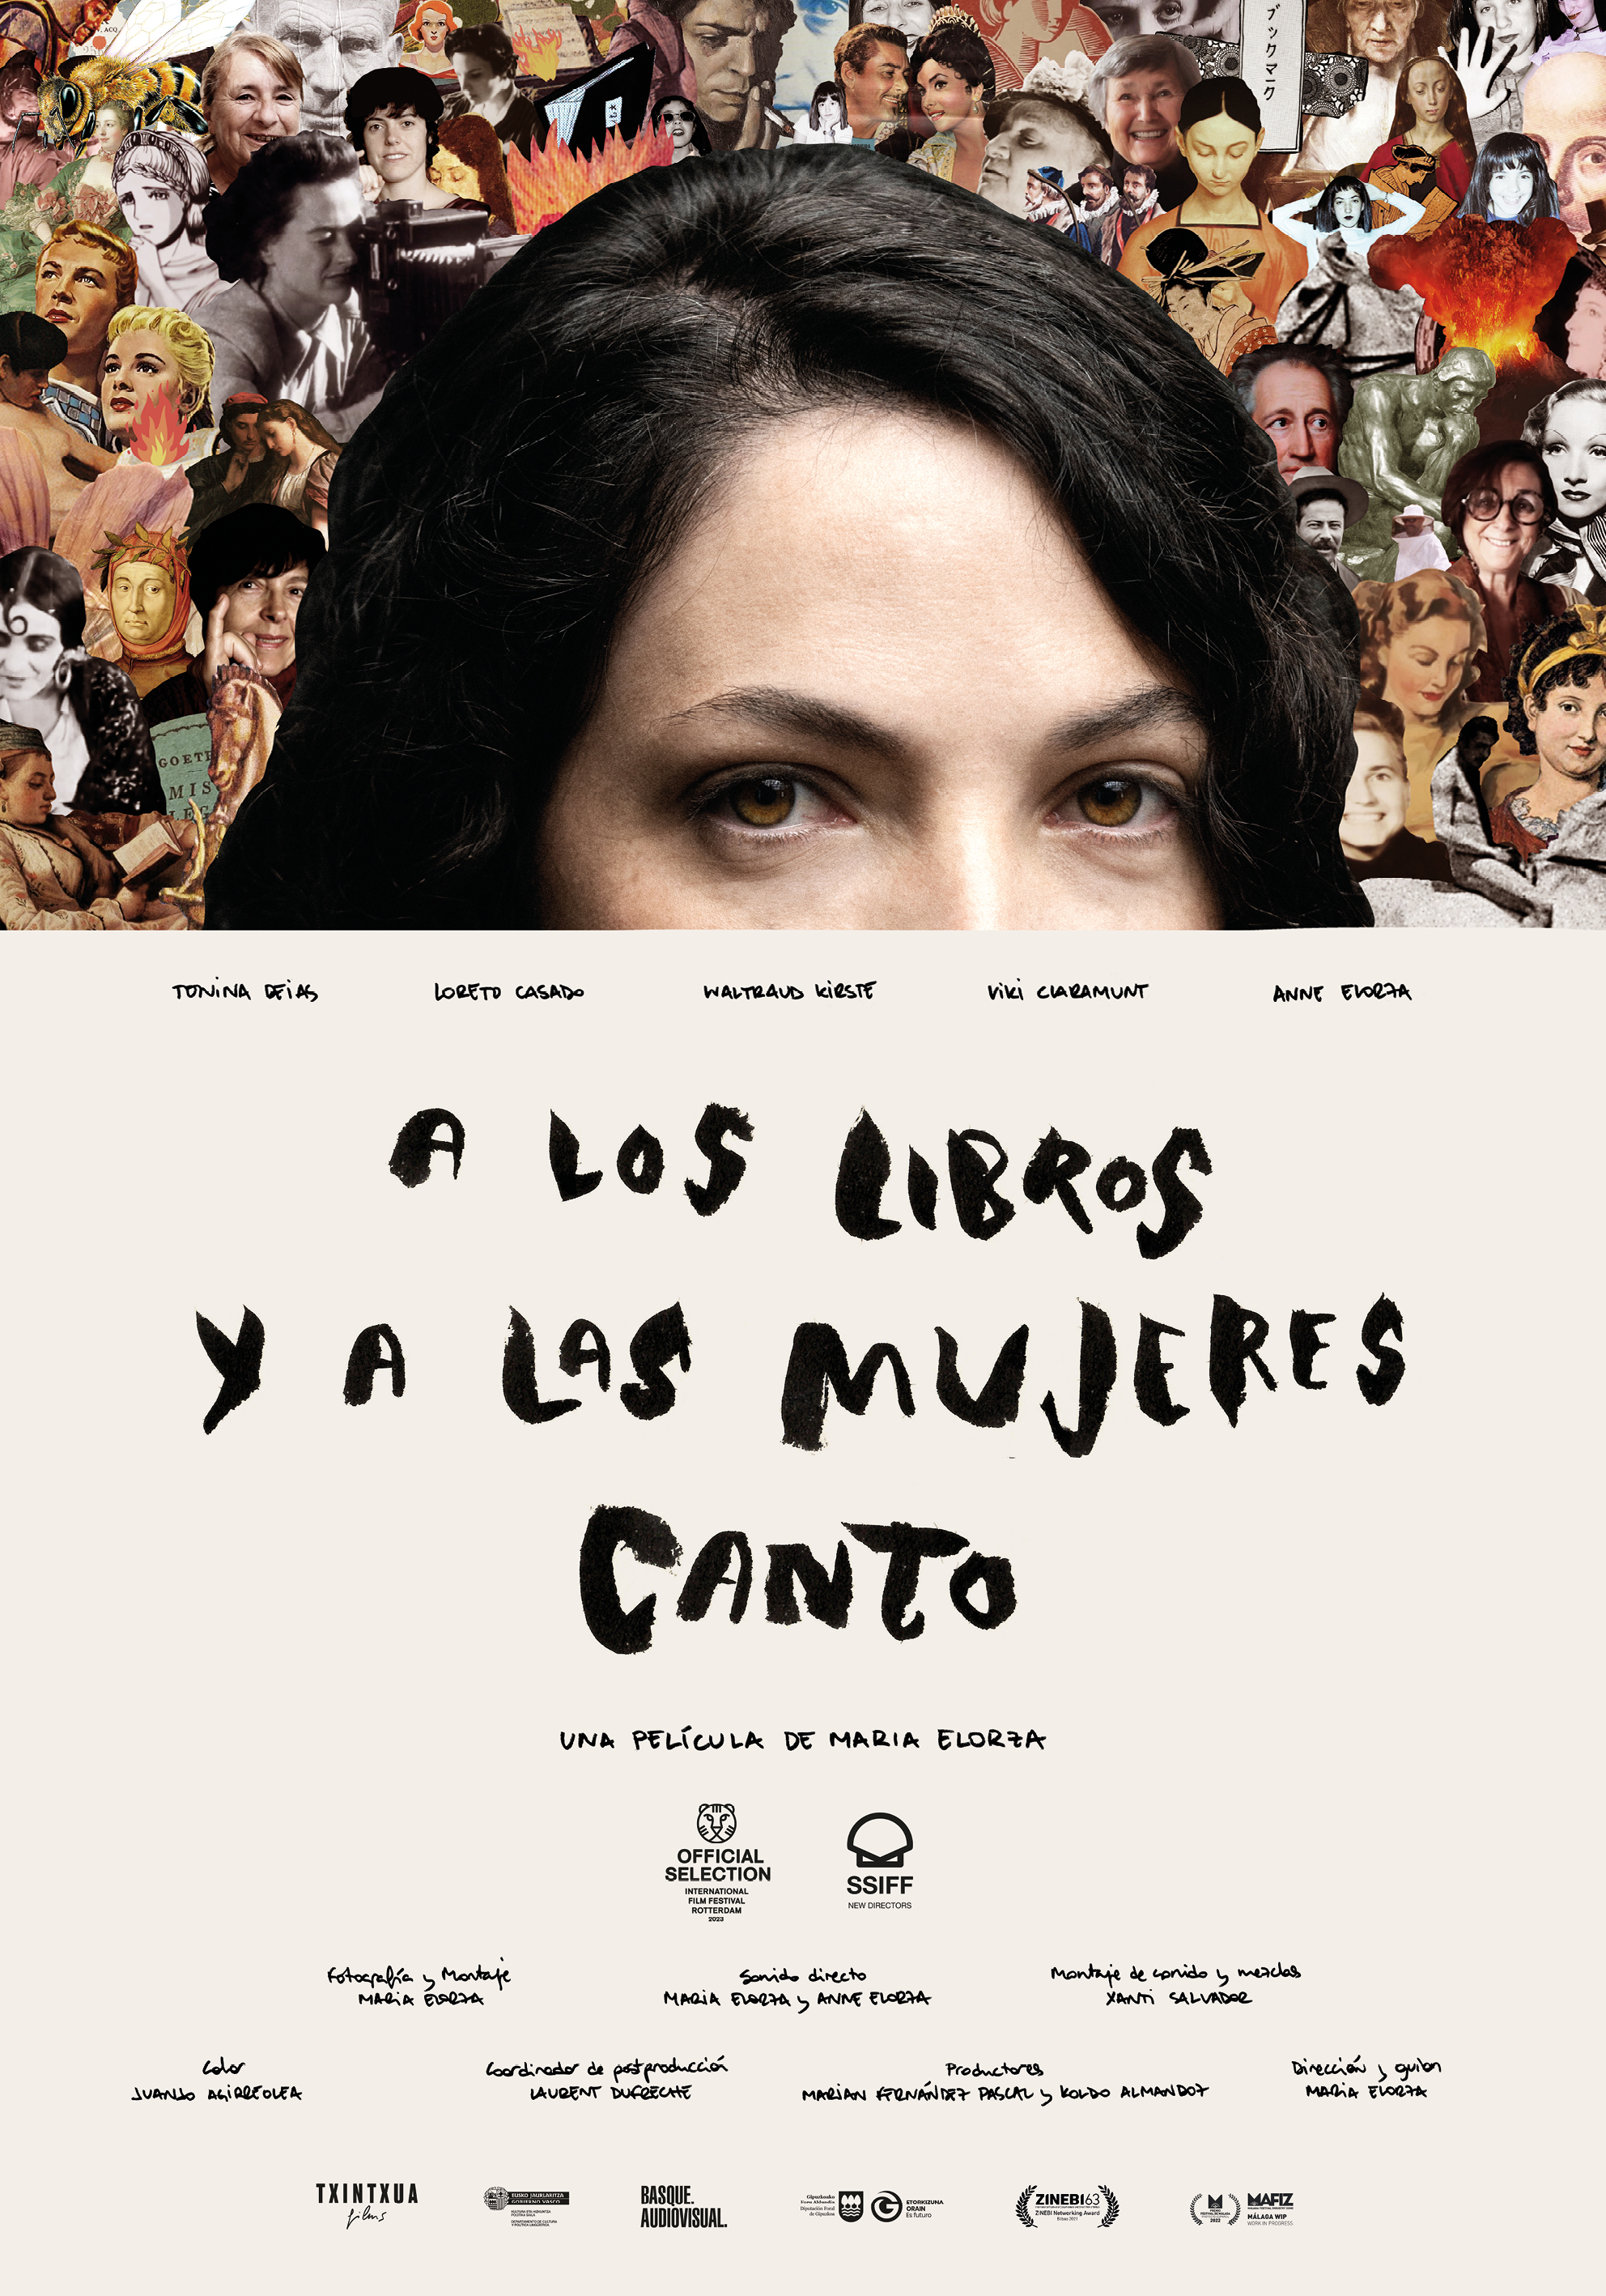

MERCOLEDÌ 31 GENNAIO, ORE 16-18.30
Firenze, AULA MAGNA DI VIA LAURA, 48

